学位报送中论文信息录入教学服务信息系统操作方法

1、教学秘书导入论文题目，指导教师、学生信息。
功能位置：毕业论文-课题管理 选择所在学年（当前为2026-2026学年），导入或新建课题；
  - 导入课题模板如下：
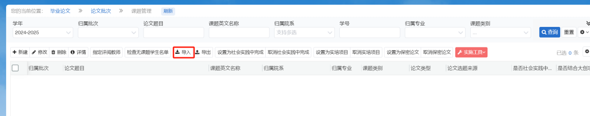
  - 新建页面，可以手工添加；
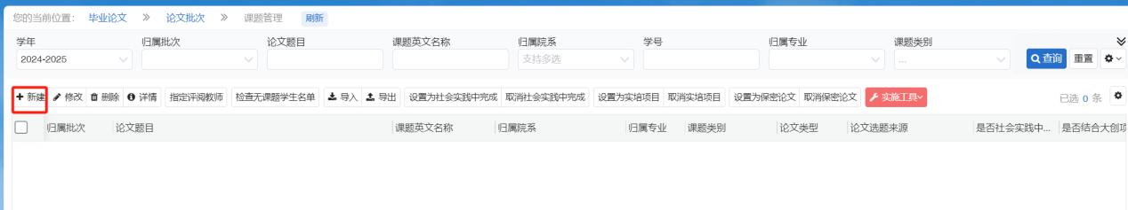
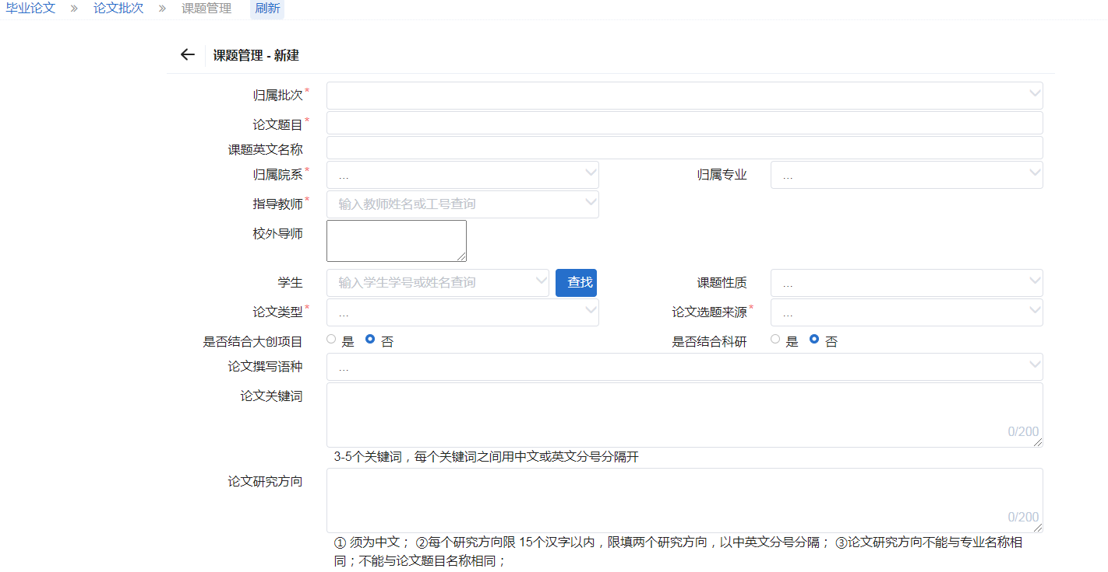
- 指导教师填写论文相关信息，包括校外导师、论文类型、选题来源（下拉框选择）、撰写语种、论文关键词、研究方向。
功能位置：毕业（论文）设计-学生论文信息调整
选择所在学年（当前为2024-2025学年），选中学生进行修改：
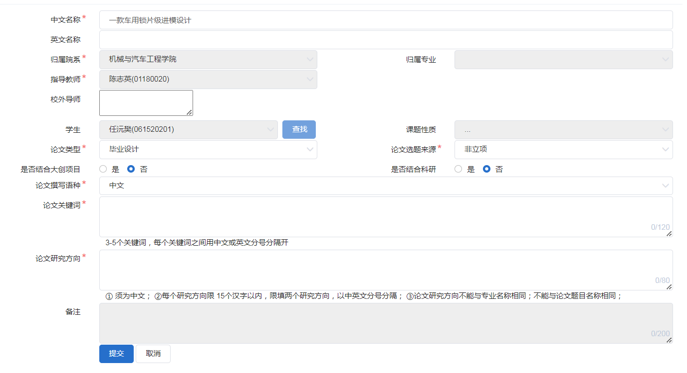
填写论文相关信息，点“提交”
- 教学秘书及指导教师可导出论文信息进行核对修改
功能位置：毕业论文-课题管理 选择所在学年（当前为2026-2026学年），点击论文信息导出；

